Осторожно, народ! Всюду бродит ГОЛОЛЕД!

Этой зимой и весной сложились непростые погодные условия: снегопады, оттепели и последующие заморозки способствовали возникновению гололедицы на дорогах и тротуарах. Гололед - опасное, но неизбежное явление на дорогах. Это своего рода стихийное бедствие и пешеходам и водителю необходимо знать, какие опасности создает гололед и как их преодолевать.

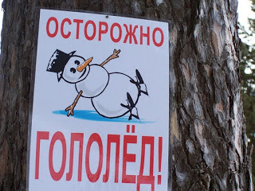

При гололеде человека подстерегают две опасности –
или сами упадете, или на вас упадут.

ПОЭТОМУ:
- Старайтесь обходить опасные места, желательно не по проезжей части;
- По опасному участку передвигайтесь, имитируя движения при ходьбе на лыжах – небольшими скользящими шажками;
- Двигайтесь на слегка согнутых ногах – это придаст вам большую устойчивость;
- На опасной дороге будьте предельно внимательны, не торопитесь, а тем более не бегите;
- Старайтесь обходить места с наклонной поверхностью;
- Не занимайте руки хрупкой или тяжелой ношей;
- Обувь, желательно, должна быть на широкой платформе, с рельефной подошвой;
- Откажитесь от каблуков;
- Идите по снежной кромке вдоль дороги.
Однако избежать падения удается не всегда, поэтому если вы падаете:
- Постарайтесь поберечь руки;
- Не пытайтесь спасти вещи, которые вы несете в руках;
- Упав, не торопитесь подняться, сначала осмотрите себя, нет ли травм, попросите прохожих вам помочь.
При получении травмы обязательно обратитесь в травмпункт.

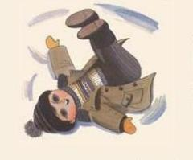
В нашем городе очень много транспортных средств, поэтому рекомендации для тех, кто за рулем.

При гололеде старайтесь придерживаться простых правил:
- Не обгоняйте;
- Трогайтесь с места, по возможности, на высокой передаче;
- Если попали на скользкий участок, не тормозите, не выключив сцепления;
- Если вас занесло, не теряйтесь и не давите на тормоз резко;
- Не забудьте пройти техосмотр, сменить летние шины на зимние, отрегулировать тормозные колодки, устранить люфт рулевого колеса.
- Не пугайте пешехода, идущего по обледеневшей дороге, звуковым сигналом, он может от излишней поспешности, просто упасть и угодить под колеса вашего автомобиля.
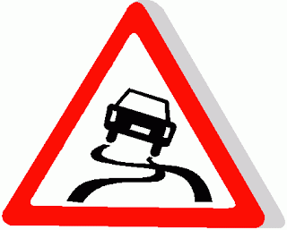
ПОМНИТЕ: даже с хорошими шинами в гололед нужно ездить осторожно!

Любое стихийное бедствие не прощает ОШИБОК!

